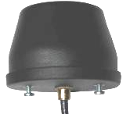
Предназначена для работы в диапазоне 868 МГц.
Особенности:
- Малые установочные размеры
- Прочный вандалозащищённый корпус, надёжно фиксируемый на основании
- Герметичное исполнение

Антенна
ТРИАДА-895

ISM-868

Разъём
□ FME
□ SMA
□ N
□ TNC

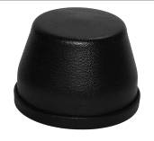

Длина кабеля
1,5 м □ 5 м □
3 м □ 10 м □

Антенна представляет собой вертикальный укороченный петлевой вибратор и имеет следующие характеристики:

Диапазон частот, МГц | 859…879
Средний коэффициент усиления*, дБи | 4.7
КСВ, не более (типовое значение) | 1.7 (1.5)
Ширина диаграммы направленности по уровню 50% мощности, градусов
в горизонтальной плоскости | 360 (круговая)
в вертикальной плоскости над уровнем горизонта* | 45
Неравномерность диаграммы направленности в горизонтальной плоскости, не более, дБ | ±0,4
Диапазон рабочих температур, °C | –40…+80
Грозозащита | заземление по постоянному току
Исполнение корпуса | герметичное IP65
Габаритные размеры, мм | Ø77 х 51
Вес (при длине кабеля 1.5м), г | 105
Тип кабеля | RG58
Длина кабеля, стандарт **, м | 1,5
Разъём** | FME-F, SMA-M, N-M, TNC-M
* Приведённые характеристики соответствуют установке антенны над «идеальной землёй» – металлической плоскостью размерами до границ «ближней зоны» (не менее 3,5 м в каждую сторону от антенны). При меньшем размере основания коэффициент усиления будет уменьшаться, а максимум диаграммы направленности подниматься верх до 30˚.
** При необходимости изменяется по желанию заказчика

Данная антенна специально разработана для установки в местах с повышенным риском умышленной порчи и хищения.
Антенна должна устанавливаться вертикально на металлическую поверхность (крышу автомобиля, GSM-терминала…), по возможности в её центре, чтобы не искажалась диаграмма направленности. При этом желательно, чтобы размеры поверхности были не менее четверти длины волны (83 мм) в каждую сторону от антенны.
Наличие посторонних предметов допустимо не ближе 80 мм от антенны.

Правильно Неправильно Неправильно
Порядок установки антенны

- Выбрать место установки антенны. При этом надо иметь в виду, что кабель выходит из антенны вертикально вниз, и его изгиб допустим на расстоянии не менее 30мм от основания антенны.
- С помощью прилагаемого шаблона разметить и просверлить 3 отверстия указанных диаметров (одно под кабель и два крепёжных)
- При необходимости обеспечить герметичность корпуса терминала, нанести силиконовый герметик на место установки антенны. Сама антенна выполнена герметично, за исключением 3 отверстий в основании.
- Установить антенну на поверхность и прикрутить снизу двумя болтами, как показано на рисунке.

Шаблон для разметки отверстий, в мм

1. Параметры согласования

1.1. Модуль коэффициента отражения

Компьютерное моделирование
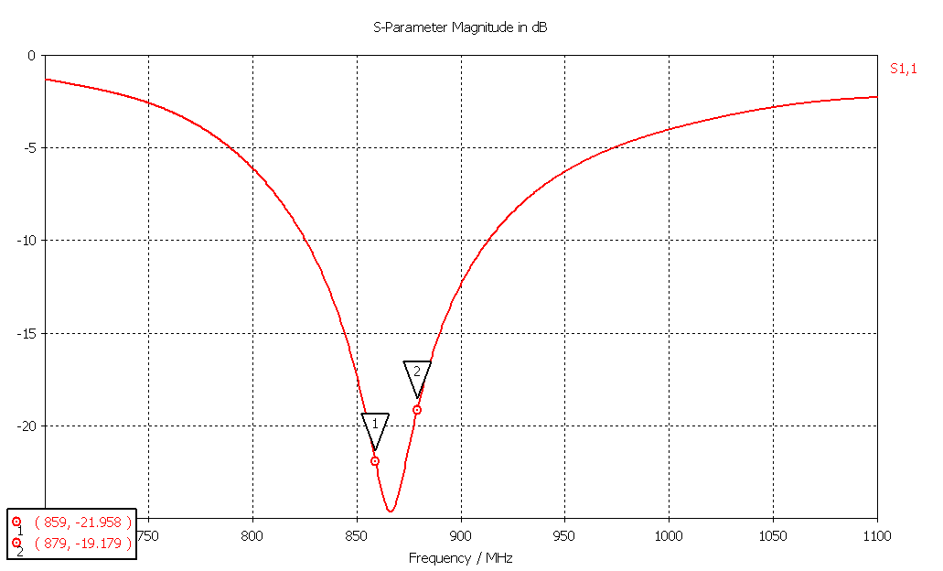

Результат измерений

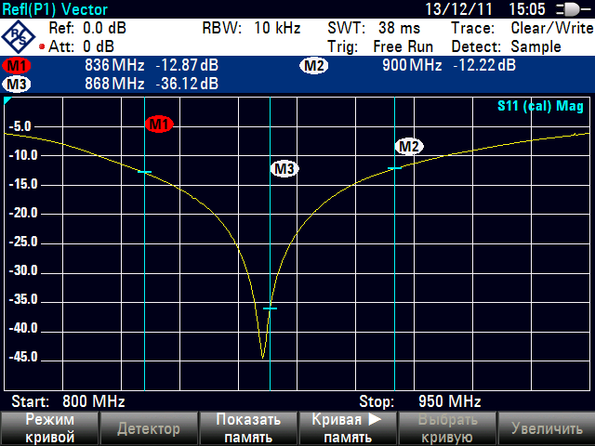

1.2. КСВН

Компьютерное моделирование
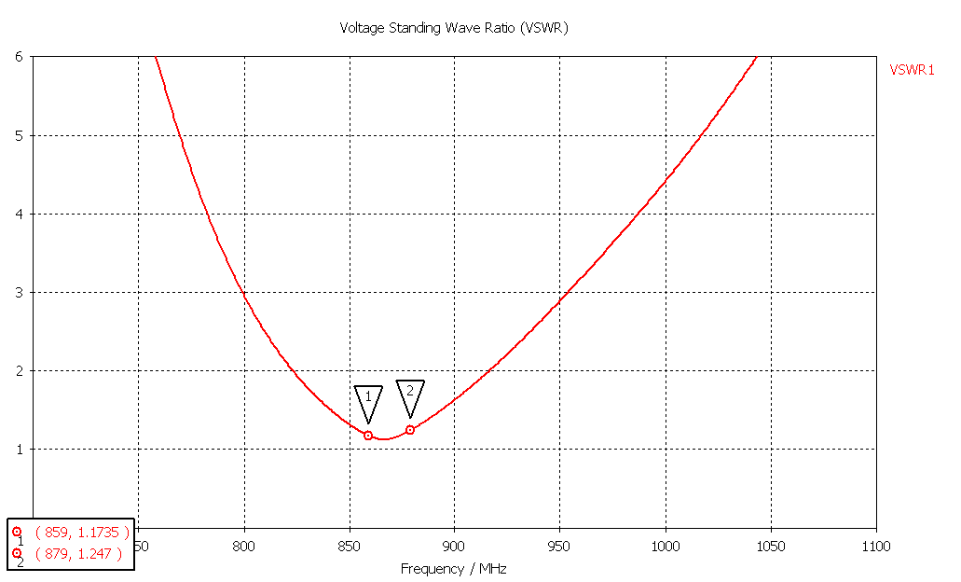

Результат измерений

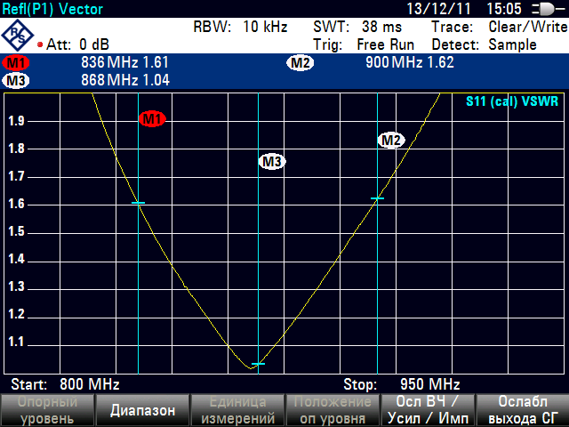
2. Диаграмма направленности
Компьютерное моделирование

2.1. 3D
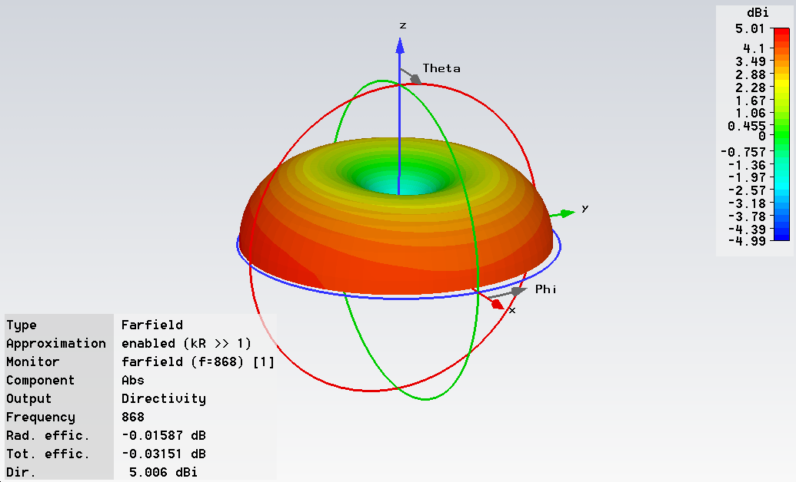

2.2. В вертикальной плоскости
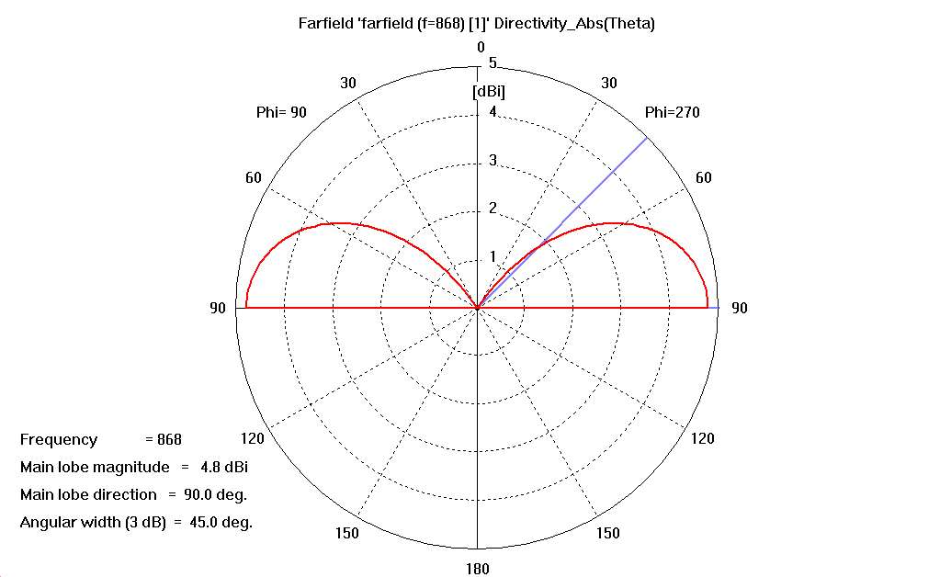
2.3. В горизонтальной плоскости

